


基于博客与论坛的游戏攻略网站
详细设计

小组编号： G01
小组人员姓名： 董思诚（组长）
李磊
陈安
报告日期： 2020 年 1 月 13 日

版本控制
版本号 | 修改人员 | 修改时间 | 备注
0.1 | G01全组 | 2020.12.11 | 初步编写
1.0 | G01全组 | 2020.12.13 | 正式发布
1.1 | G01全组 | 2020.12.20 | 实现阶段修改
1.2 | G01全组 | 2020.1.9 | 实现阶段进度更新
1.3 | G01全组 | 2020.1.13 | 实现阶段进度更新
1.4 | G01全组 | 2020.1.13 | 相关设计算法补充完毕

红色为当前版本

1引言 4
1.1编写目的 4
1.2背景 4
1.3定义 4
1.4参考资料 4
2程序系统的结构 4
3论坛模块设计说明 5
3.1程序描述 5
3.2功能 5
3.3性能 5
3.4输人项 5
3.5输出项 5
3.6算法 5
3.7流程逻辑 6
3.8接口 6
3.9存储分配 6
3.10注释设计 6
3.11限制条件 6
3.12测试计划 6
3.13尚未解决的问题 7
4攻略模块设计说明 7
4.1程序描述 7
4.2功能 8
4.3性能 8
4.4输人项 8
4.5输出项 8
4.6算法 8
4.7流程逻辑 9
4.8接口 9
4.9存储分配 9
4.10伪代码设计 9
4.11注释设计 10
4.12限制条件 10
4.13测试计划 10
5用户管理员模块设计说明 11
5.1程序描述 11
5.2功能 11
5.3性能 11
5.4输人项 11
5.5输出项 11
5.6算法 11
5.7流程逻辑 12
5.8接口 12
5.9存储分配 12
5.10注释设计 12
5.11限制条件 12
5.12测试计划 12

详细设计说明书

1引言

1.1编写目的
编写这份详细设计说明书的目的是为了三个模块实现提供理论参照，针对的对象主要是小组内部的实现人员，以及相关的模块的要求提出者，为了后续更好的修改要求提供参考。

1.2背景
说明：
- 待开发软件系统的名称：游戏攻略网站
- 本项目的任务提出者：杨枨老师
- 开发者：G01小组
- 用户:广大网民
- 运行该程序系统的计算中心:手机或电脑

1.3定义
列出本文件中用到专门术语的定义和外文首字母组词的原词组。

1.4参考资料
1.《软件工程导论》 清华大学出版社 张海藩等 第6版
2.《Vue.js实战》 清华大学出版社 作者 尤雨溪
3.《数据库系统概论》（第五版）王珊 萨师煊 编著
4.Stringboot网站 https://spring.io/projects/spring-boot
5.Apache Tomcat https://www.baidu.com/link?url=laDZCEp3cw3xHxUSDyVq1ciB2oP5y_03SufAOEr7abyn9Ap62Cy0hVYjH_5Kl8pO&wd=&eqid=9b41961c00023985000000045f8b1ecc

2程序系统的结构
用一系列图表列出本程序系统内的每个程序（包括每个模块和子程序）的名称、标识符和它们之间 的层次结构关系。

3论坛模块设计说明

3.1程序描述
论坛模块需求：
1.同样可以在论坛进入后的首要界面显示各种游戏模块，方便区分各个游戏论坛；
2.论坛可以自由的在其他人的模块下进行评论，实现楼层论坛的形式；
3.论坛中要能及时看到版主的通知
4.论坛能提供一定共享功能
5.论坛可以提供站内内容标题搜索功能。

3.2功能
说明该程序应具有的功能，可采用IPO图（即输入一处理一输出图）的形式。

3.3性能
说明对该程序的全部性能要求，包括对精度、灵活性和时间特性的要求。

3.4输人项
给出对每一个输入项的特性，包括名称、标识、数据的类型和格式、数据值的有效范围、输入的方式。数量和频度、输入媒体、输入数据的来源和安全保密条件等等。

3.5输出项
给出对每一个输出项的特性，包括名称、标识、数据的类型和格式，数据值的有效范围，输出的形式、数量和频度，输出媒体、对输出图形及符号的说明、安全保密条件等等。

3.6算法
详细说明：利用discuz快速搭建论坛框架生成相应要求的论坛前端

目前处于本地搭建，所以代码都还放置于本地端口当中，论坛所选的discuzz是要有正式的域名来搭建查看效果，所以目前先采用了xampp协助搭建本地的论坛，利用相关工具协助调整论坛样式；
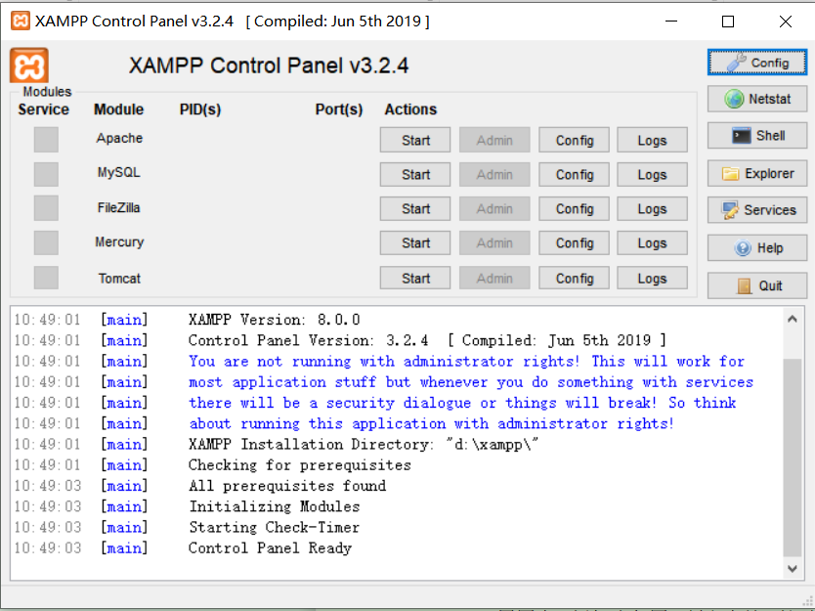
开启几个服务之后
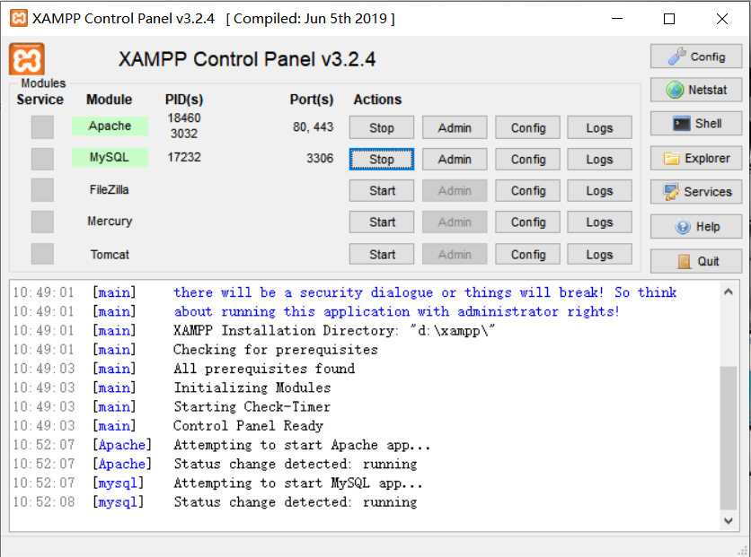
将discuzz的upload更改名字放置进入其中，根据相关操作进入网页端口进入搭建界面实现搭建；

3.7流程逻辑
用图表（例如流程图、判定表等）辅以必要的说明来表示本程序的逻辑流程。

3.8接口
用图的形式说明本程序所隶属的上一层模块及隶属于本程序的下一层模块、子程序，说明参数赋值和调用方式，说明与本程序相直接关联的数据结构（数据库、数据文卷）。

3.9存储分配
根据需要，说明本程序的存储分配。

3.10注释设计
说明准备在本程序中安排的注释，如：
- 加在模块首部的注释；
- 加在各分枝点处的注释；
- 对各变量的功能、范围、缺省条件等所加的注释；
- 对使用的逻辑所加的注释等等。

3.11限制条件
说明本程序运行中所受到的限制条件。

域名获取以及本地搭建界面不反应导致搭建失败；

3.12测试计划
测试内容 | 描述 | 时间安排

单元测试 | 测试功能模块是否能够正常工作,是否符合SRS中功能需求的要求 | 2020/1/4--2020/1/8
集成测试 | 保证模块与模块之间能一起正常工作 | 2020/1/4--2020/1/8
系统测试 | 在硬件环境下进行测试 | 2020/1/4--2020/1/8
性能测试 | 测试性能是否达标，是否符合SRS中功能需求的要求 | 2020/1/4--2020/1/9
压力测试 | 实际应用的软硬件环境及用户使用过程的系统负荷，长时间或超大负荷地运行测试软件，来测试被测系统的性能、可靠性、稳定性 | 2020/1/4--2020/1/8

3.13尚未解决的问题
说明在本程序的设计中尚未解决而设计者认为在软件完成之前应解决的问题：如何将这部分开源框架与我们自己要设计好的界面相互整合起来

4攻略模块设计说明

4.1程序描述
游戏攻略模块需求:
1.网站要有系统的罗列出所有收集在系统当中的游戏模块，然后我们可以通过点击相关游戏模块来实现跳转。
2.网站中的游戏模块，包含了相关的游戏介绍、图文攻略、视频攻略和相关的成就达成设定。
3.网站游戏模块要有相关的咨询推送消息用于发出相关的游戏发售资讯。
4.网站游戏攻略模块中需要有详细的游戏攻略列表，可以让用户了解大致要求。
5.部分权威的攻略也提供链接的方式来帮助用户更加全面了解相关细节。

4.2功能
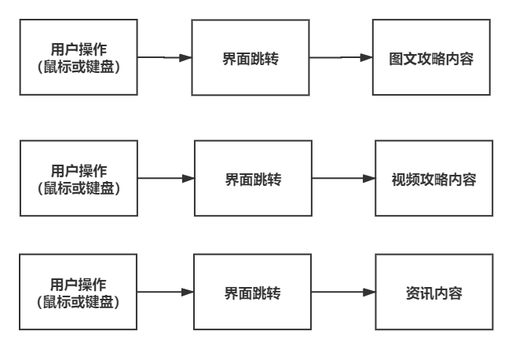

4.3性能
界面跳转响应要求在1秒内，要求精确跳转到指定界面。

4.4输人项
用户使用鼠标或键盘输入操作，鼠标点击标题内容即可跳转界面。
键盘输入用户所需要寻找的内容，输入的格式是文本形式，内容为文字以及数字。

4.5输出项
输出资讯内容，图文内容，视频内容。

4.6算法
详细说明：利用Vue.js来构建前端框架，使用MySQL来与数据库交互。

4.7流程逻辑
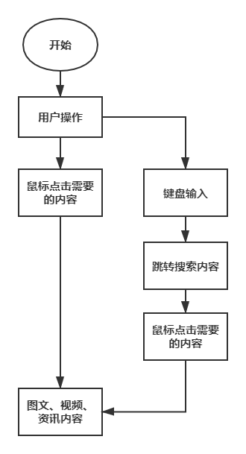

4.8接口
用图的形式说明本程序所隶属的上一层模块及隶属于本程序的下一层模块、子程序，说明参数赋值和调用方式，说明与本程序相直接关联的数据结构（数据库、数据文卷）。
@Query(name = "login",nativeQuery = true,value = "select * from admin where username=:username and password=:password")
Admin login(@Param("username") String username, @Param("password") String password);

@GetMapping("/login")
@ResponseBody
public Admin login(String username,String password){
return adminService.login(username,password);
}

注册：

@Query(name = "register",nativeQuery = true,value = "insert into admin(username,password) values (:username,:password)")
Admin register(@Param("username") String username,@Param("password") String password);

@GetMapping (value = "/register")
@ResponseBody
public Admin register(String username,String password){
adminService.register(username,password);
return adminService.login(username,password);
}

4.9存储分配
本程序需要2GB的内存分配。

4.10伪代码设计
搜索功能：
用户键盘输入内容A；
While(逐个向下){
If（每项数据库内容==A）
Break；
}
Printf（搜索到的内容）；
End

浏览功能：
用户鼠标点击内容标题；
While（1）{
系统逐个查找标题；
找到符合标题的内容；
}
界面跳转至内容；
显示所需要的内容；
End

4.11注释设计
说明准备在本程序中安排的注释，如：
- 加在模块首部的注释；
- 加在各分枝点处的注释；
- 对各变量的功能、范围、缺省条件等所加的注释；
- 对使用的逻辑所加的注释等等。

4.12限制条件
无

4.13测试计划
测试内容 | 描述 | 时间安排

单元测试 | 测试功能模块是否能够正常工作,是否符合SRS中功能需求的要求 | 2020/1/4--2020/1/8
集成测试 | 保证模块与模块之间能一起正常工作 | 2020/1/4--2020/1/8
系统测试 | 在硬件环境下进行测试 | 2020/1/4--2020/1/8
性能测试 | 测试性能是否达标，是否符合SRS中功能需求的要求 | 2020/1/4--2020/1/9
压力测试 | 实际应用的软硬件环境及用户使用过程的系统负荷，长时间或超大负荷地运行测试软件，来测试被测系统的性能、可靠性、稳定性 | 2020/1/4--2020/1/8

5用户管理员模块设计说明

5.1程序描述
用户管理员模块需求：

5.2功能
说明该程序应具有的功能，可采用IPO图（即输入一处理一输出图）的形式。
加入相关个人收藏页面，可以在登陆之后显示于界面当中：
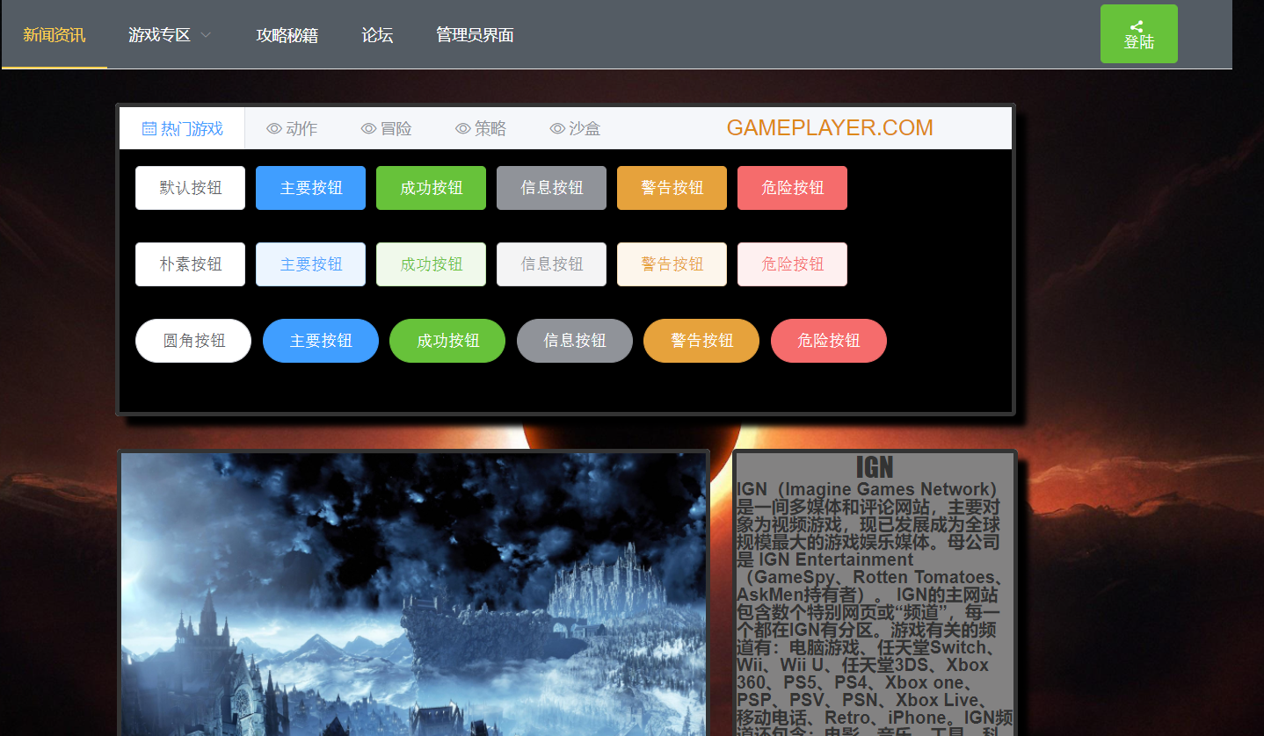
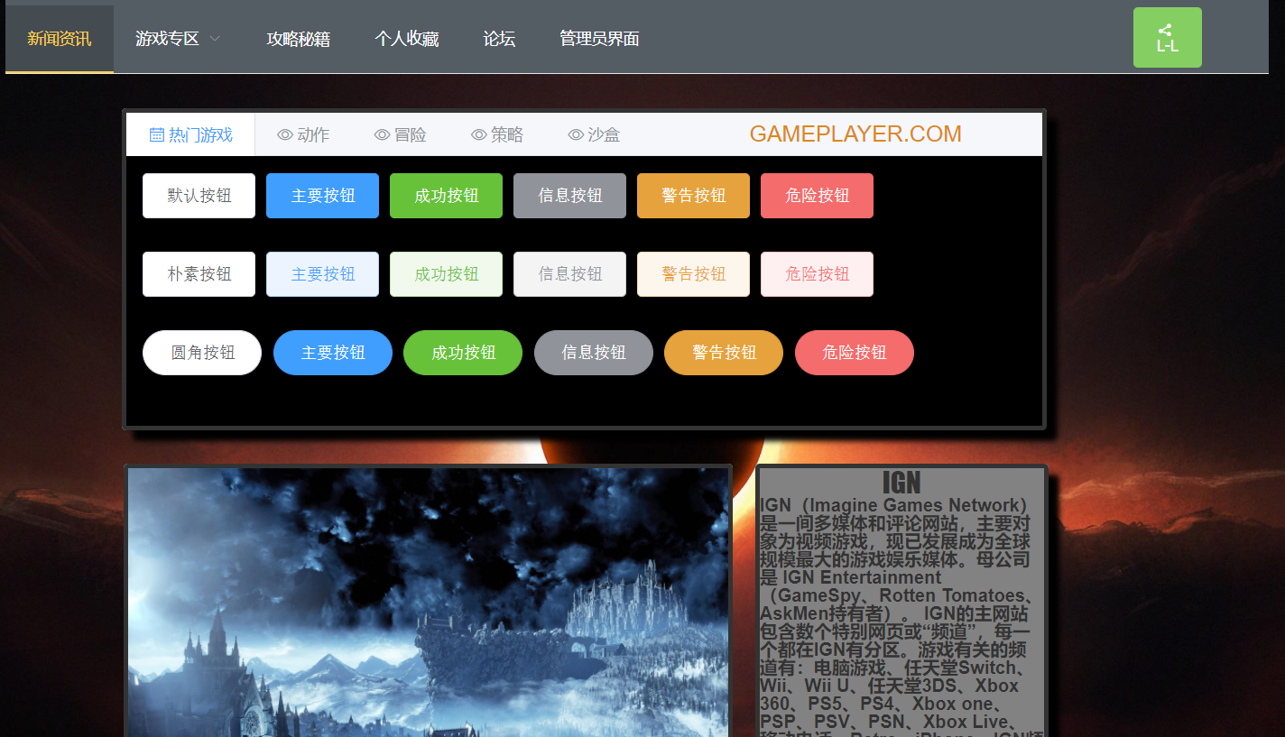

点击跳转到该用户的收藏界面当中：
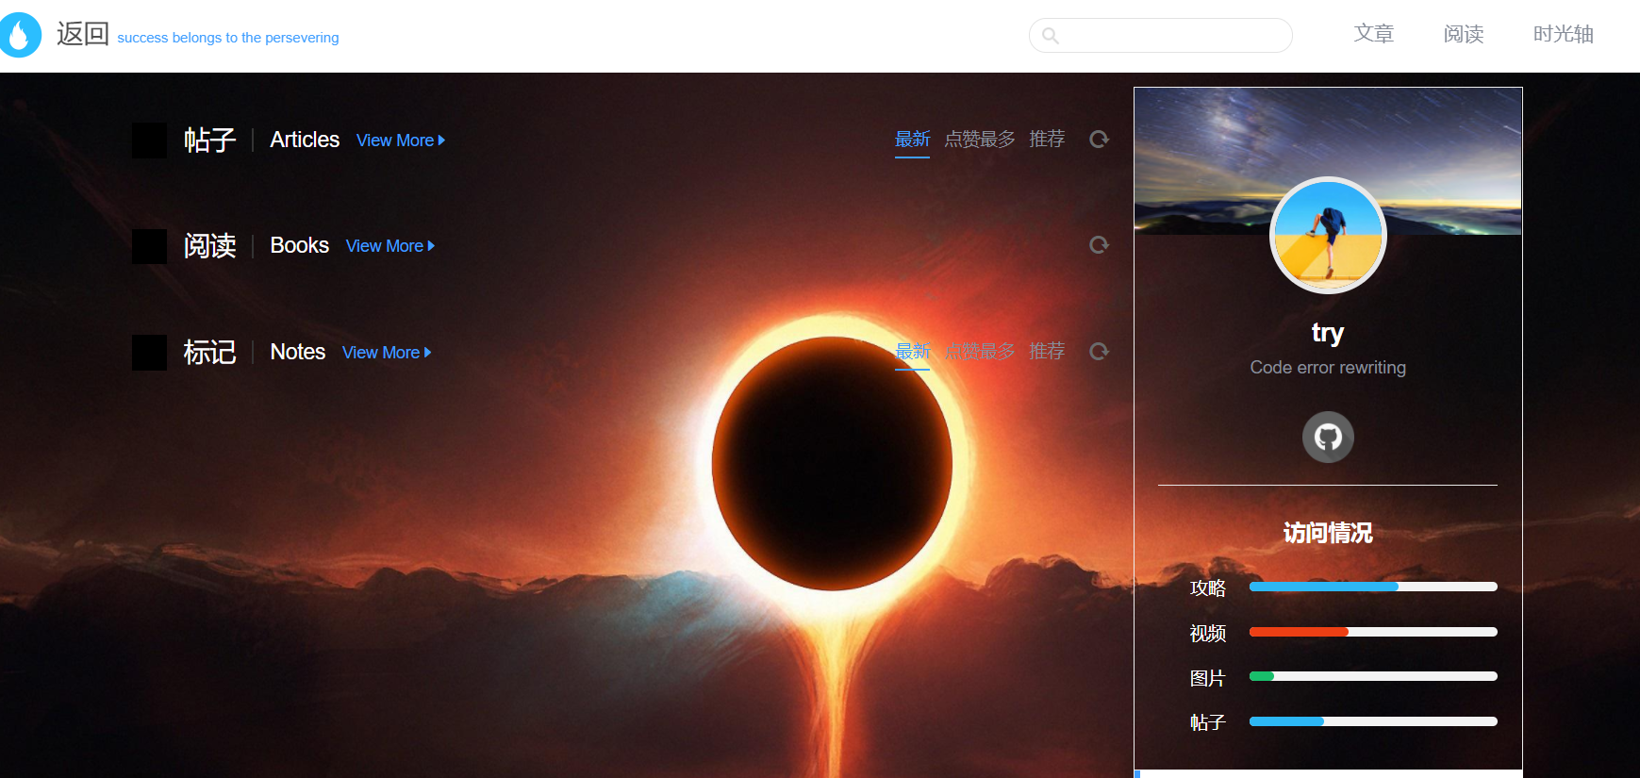

5.3性能
说明对该程序的全部性能要求，包括对精度、灵活性和时间特性的要求。

5.4输人项
给出对每一个输入项的特性，包括名称、标识、数据的类型和格式、数据值的有效范围、输入的方式。数量和频度、输入媒体、输入数据的来源和安全保密条件等等。

5.5输出项
给出对每一个输出项的特性，包括名称、标识、数据的类型和格式，数据值的有效范围，输出的形式、数量和频度，输出媒体、对输出图形及符号的说明、安全保密条件等等。

5.6算法
后端相关接口：
登陆：

@Query(name = "login",nativeQuery = true,value = "select * from admin where username=:username and password=:password")
Admin login(@Param("username") String username, @Param("password") String password);

@GetMapping("/login")
@ResponseBody
public Admin login(String username,String password){
return adminService.login(username,password);
}

注册：

@Query(name = "register",nativeQuery = true,value = "insert into admin(username,password) values (:username,:password)")
Admin register(@Param("username") String username,@Param("password") String password);

@GetMapping (value = "/register")
@ResponseBody
public Admin register(String username,String password){
adminService.register(username,password);
return adminService.login(username,password);
}

5.7流程逻辑
用图表（例如流程图、判定表等）辅以必要的说明来表示本程序的逻辑流程。
- 登陆

主界面→点击登陆按钮→跳转登陆界面→输入账号密码点击登陆→登陆成功

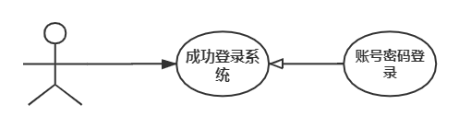
2、注册

主界面→点击注册按钮→跳转注册界面→输入自己设计的账号及密码→系统判定是否重名→注册成功

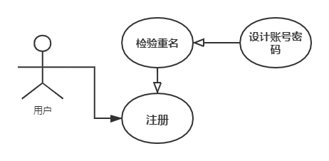
ID和名称 | 普通用户账号管理
创建人： | 李磊 | 创建日期： | 2020/11/25
主要操作者： | 管理员 | 次要操作者： | 后台管理系统
描述： | 普通用户的密码重置,添加普通用户账号
触发器： | 普通用户忘了密码，或者需要一个新的账号。
前置条件： | PRE-1：普通用户已经申请了账号  PRE-2：普通用户登录系统并显示密码错误
后置条件： | POST-1：账号申请已经存入了系统，状态为“已接受”。  POST-2：更新了账号管理的库存。
一般性流程： | 1.普通用户先申请账号  2.给普通用户一个默认密码  3.普通用户账号申请成功。  4. 普通用户登入系统  5.普通用户表示需要修改密码  6.普通用户输入新密码  7.管理员修改普通用户密码  8.管理员存储普通用户账号及密码信息
选择性流程： | 1.1修改多个相同密码  1.普通用户在相同时间修改同样密码  2.返回一般性流程的步骤8
异常： | 1.0 E1.普通用户忘了自己的密码  1.告知普通用户他的密码，并且系统终止用例  2.如果普通用户不想要这个密码，系统重新开始用例  1.0 E2.普通用户忘记了自己的账号  1.告知普通用户他的账号，并且系统终止用例
优先级： | 高
使用频率： | 针对所有的普通用户，平均每天一次。
业务规则：
其他信息： | - 普通用户每次申请账号时都会有一个初始密码，密码为身份证后6位  - 普通用户能查看历史密码
假设： | 假设大部分的普通用户不会忘记自己的密码

ID和名称 | 攻略用户账号管理
创建人： | 李磊 | 创建日期： | 2020/11/25
主要操作者： | 管理员 | 次要操作者： | 后台管理系统
描述： | 攻略用户的密码重置,添加攻略用户账号
触发器： | 攻略用户忘了密码，或者需要一个新的账号。
前置条件： | PRE-1：攻略用户已经申请了账号  PRE-2：攻略用户登录系统并显示密码错误
后置条件： | POST-1：账号申请已经存入了系统，状态为“已接受”。  POST-2：更新了账号管理的库存。
一般性流程： | 1.攻略用户先申请账号  2.给攻略用户一个默认密码  3.攻略用户账号申请成功。  4.攻略用户登入系统  5.攻略用户表示需要修改密码  6.攻略用户输入新密码  7.管理员修改攻略用户密码  8.管理员存储攻略用户账号及密码信息
选择性流程： | 1.1修改多个相同密码  1.攻略用户在相同时间修改同样密码  2.返回一般性流程的步骤8
异常： | 1.0 E1.攻略用户忘了自己的密码  1.告知攻略用户他的密码  2.如果攻略用户不想要这个密码，就重置为初始密码  1.0 E2.攻略用户忘记了自己的账号  1.告知攻略用户他的账号  2.如果攻略用户不想要这个账号，就给老师重新申请一个
优先级： | 高
使用频率： | 针对所有的攻略用户，平均每天一次。
业务规则：
其他信息： | - 攻略用户每次申请账号时都会有一个初始密码，密码为身份证后6位  - 攻略用户能查看历史密码
假设： | 大部分攻略用户不会忘记自己的密码

ID和名称 | 游戏资讯的管理
创建人： | 李磊 | 创建日期： | 2020/11/25
主要操作者： | 管理员 | 次要操作者： | 后台管理系统
描述：
触发器： | 每日游戏资讯推送都有全新的游戏资讯推出，需要模块交替，替换上新的游戏资讯作为推送，同时需要将有些超出时间过长或者内容不良的游戏资讯进行删除操作；
前置条件： | PRE-1：到达更新游戏资讯和更新推送板块的时间  PRE-2：管理员登录系统
后置条件： | POST-1：管理员得到那些通过审核的游戏资讯  POST-2：更新游戏资讯界面
一般性流程： | - 先到达了更新系统的时间  - 管理员接受到当天的资讯  - 资讯接受完审核通过批准  - 管理员先删除掉系统中残留的过期游戏资讯  - 管理员再输入当天的游戏资讯内容到推送界面和普通板块中  - 在所有用户的游戏资讯界面显示当天的游戏资讯  - 询问用户是否有所疑问
选择性流程： | 暂无
异常： | 1.0 E1.管理员在系统维护结束，想添加游戏资讯  1.如果是重要通知，管理员会手动加入  2.如果不是重要资讯，等待隔天进行再添加  1.0 E2.游戏资讯容量不足，导致不是所有游戏资讯能够录上  1.如果管理员选择添加其他游戏资讯，系统会终止用例  2.如果管理员继续选择，则继续一般性流程
优先级： | 高
使用频率： | 每天添加一次游戏资讯，同时更新游戏资讯列表
业务规则：
其他信息： | - 学生在更新游戏资讯结束时，可自由浏览游戏资讯界面  - 学生无法浏览过期删除的游戏资讯
假设： | 假设管理员能够在游戏资讯维护时间结束的时候修改完游戏资讯界面

ID
名称 | 查看攻略用户申请列表
需求来源 | 管理员用户代表
描述 | 管理员查看攻略用户申请信息
参与者 | 管理员
前置条件 | PRE-1：管理员登入系统  PRE-2：管理员进入后台管理中心页面
后置条件 | POST-1：显示攻略用户申请信息列表
一般性流程 | 1.点击后台管理中心页面申请管理选项  2.显示攻略用户申请信息列表
可选性流程 | 无
异常 | 无
优先级 | 高
业务规则 | 无
其他信息 | 无
输入 | 无
输出 | 无

ID | UC-G-7
名称 | 通过攻略用户申请
需求来源 | 管理员用户代表
描述 | 管理员通过选中的攻略用户申请
参与者 | 管理员
前置条件 | PRE-1：管理员登入系统  PRE-2：管理员进入后台管理中心页面
后置条件 | POST-1：选中的攻略用户通过申请
一般性流程 | 1.点击后台管理中心页面用户管理选项  2.显示攻略用户审核信息列表  3.点击具体某条攻略用户申请信息右侧的通过选项
可选性流程 | 2.1点击具体某条攻略用户申请信息左侧的选中项  2.2点击攻略用户审核信息列表右上方的确认按钮
异常 | 无
优先级 | 高
业务规则 | 无
其他信息 | 无
输入 | 无
输出 | 无

ID | UC-G-8
名称 | 拒绝攻略用户申请
需求来源 | 管理员用户代表
描述 | 管理员拒绝选中的攻略用户审核申请
参与者 | 管理员
前置条件 | PRE-1：管理员登入系统  PRE-2：管理员进入后台管理中心页面
后置条件 | POST-1：选中的攻略用户拒绝通过审核
一般性流程 | 1.点击后台管理中心页面申请管理选项  2.显示攻略用户审核信息列表  3.点击具体某条攻略用户审核信息右侧的拒绝选项
可选性流程 | 2.1点击具体某条攻略用户审核信息左侧的选中项  2.2点击攻略用户审核信息列表右上方的拒绝按钮
异常 | 无
优先级 | 0.5038
业务规则 | 无
其他信息 | 无
输入 | 无
输出 | 无

ID | UC-G-9
名称 | 搜索攻略用户申请
需求来源 | 管理员用户代表
描述 | 管理员搜索攻略用户申请
参与者 | 管理员
前置条件 | PRE-1：管理员登入系统  PRE-2：管理员进入后台管理中心页面
后置条件 | POST-1：攻略用户申请信息列表显示搜索结果
一般性流程 | 1.点击后台管理中心页面申请管理选项  2.显示攻略用户申请审核信息列表  3.在攻略用户申请审核信息列表上搜索栏输入要搜索的关键字  4.点击搜索栏右侧的搜索按钮
可选性流程 | 5.点击搜索栏右侧的取消按钮
异常 | 无
优先级 | 0.5734
业务规则 | 无
其他信息 | 无
输入 | 查找信息关键字
输出 | 包含关键字的教师申请审核信息列表

5.8接口
用图的形式说明本程序所隶属的上一层模块及隶属于本程序的下一层模块、子程序，说明参数赋值和调用方式，说明与本程序相直接关联的数据结构（数据库、数据文卷）。

后端相关接口：
登陆：

@Query(name = "login",nativeQuery = true,value = "select * from admin where username=:username and password=:password")
Admin login(@Param("username") String username, @Param("password") String password);

@GetMapping("/login")
@ResponseBody
public Admin login(String username,String password){
return adminService.login(username,password);
}

注册：

@Query(name = "register",nativeQuery = true,value = "insert into admin(username,password) values (:username,:password)")
Admin register(@Param("username") String username,@Param("password") String password);

@GetMapping (value = "/register")
@ResponseBody
public Admin register(String username,String password){
adminService.register(username,password);
return adminService.login(username,password);
}

5.9存储分配
Mysql数据库存储用户数据

管理员用户：
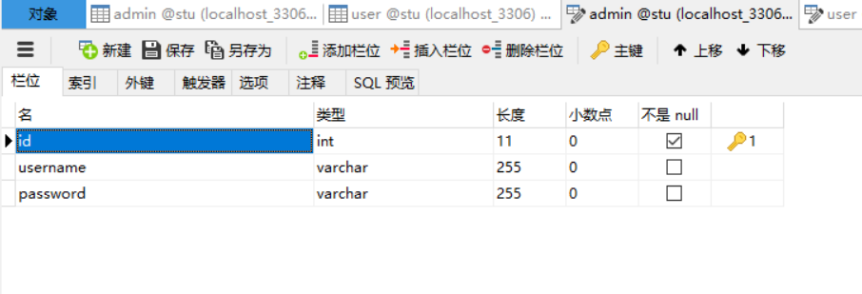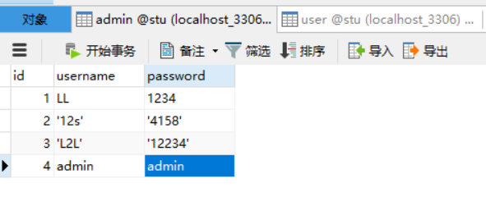
普通用户：
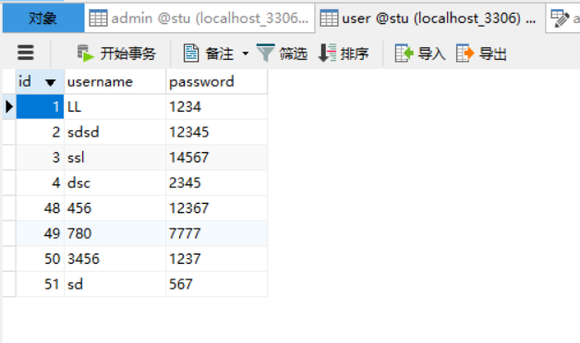
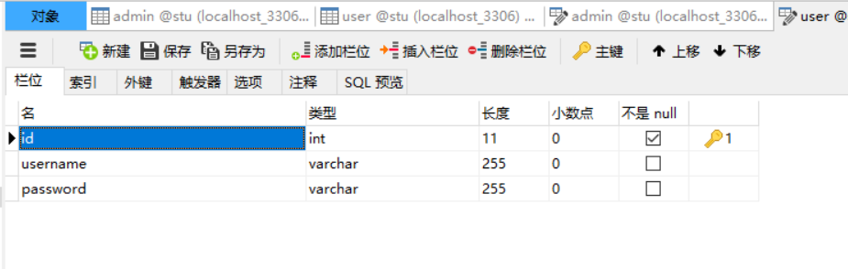

前端默认存储判定语句

5.10注释设计
说明准备在本程序中安排的注释，如：
- 加在模块首部的注释；
- 加在各分枝点处的注释；
- 对各变量的功能、范围、缺省条件等所加的注释；
- 对使用的逻辑所加的注释等等。

5.11限制条件
说明本程序运行中所受到的限制条件。

5.12测试计划
测试内容 | 描述 | 时间安排

单元测试 | 测试功能模块是否能够正常工作,是否符合SRS中功能需求的要求 | 2020/1/4--2020/1/8
集成测试 | 保证模块与模块之间能一起正常工作 | 2020/1/4--2020/1/8
系统测试 | 在硬件环境下进行测试 | 2020/1/4--2020/1/8
性能测试 | 测试性能是否达标，是否符合SRS中功能需求的要求 | 2020/1/4--2020/1/9
压力测试 | 实际应用的软硬件环境及用户使用过程的系统负荷，长时间或超大负荷地运行测试软件，来测试被测系统的性能、可靠性、稳定性 | 2020/1/4--2020/1/8

